Ausbildungsunterlage für die durchgängige Automatisierungslösung
Totally Integrated Automation (T I A)

MODUL A7
Speichern / Archivieren / Programmdokumentation

Diese Unterlage wurde von der Siemens AG, für das Projekt Siemens Automation Cooperates with Education (SCE) zu Ausbildungszwecken erstellt.
Die Siemens AG übernimmt bezüglich des Inhalts keine Gewähr.

Weitergabe sowie Vervielfältigung dieser Unterlage, Verwertung und Mitteilung ihres Inhalts ist innerhalb öffentlicher Aus- und Weiterbildungsstätten gestattet. Ausnahmen bedürfen der schriftlichen Genehmigung durch die Siemens AG (Herr Michael Knust michael.knust@siemens.com).
Zuwiderhandlungen verpflichten zu Schadensersatz. Alle Rechte auch der Übersetzung sind vorbehalten, insbesondere für den Fall der Patentierung oder GM-Eintragung.

Wir danken der Fa. Michael Dziallas Engineering und den Lehrkräften von beruflichen Schulen sowie weiteren Personen für die Unterstützung bei der Erstellung der Unterlage

SEITE:

1. Vorwort 4

2. Symbolische Adressierung 6

3. Programm in EPROM- Memory Card auf CPU speichern 9

4. Projekte archivieren / dearchivieren 11

5. Anzeigen der Referenzdaten 15

Die folgenden Symbole führen durch dieses Modul:



Programmierung


Hinweise

1. Vorwort

Das Modul A7 ist inhaltlich der Lehreinheit ‚Grundlagen der STEP 7- Programmierung’ zugeordnet.
Grundlagen der
STEP 7- Programmierung
2 - 3 Tage Module A
Industrielle
Feldbussysteme
2- 3 Tage Module D
Weiterführende Funktionen der
STEP 7- Programmierung
2- 3 Tage Module B
Prozess-
visualisierung
2- 3 Tage Module F
Programmier-sprachen
2- 3 Tage Module C
IT- Kommunikation
mit SIMATIC S7
2- 3 Tage Module E
Anlagensimulation
mit SIMIT SCE
1-2 Tage Module G
Frequenzumrichter
an SIMATIC S7
2-3 Tage Module H

Lernziel:

Der Leser soll in diesem Modul die Werkzeuge zur Programmdokumentation und zum Speichern von STEP 7- Programmen kennenlernen.

• Symbolische Adressierung
• Speichern von Programmen in der EPROM-Memory Card der SIMATIC S7-300
• STEP 7- Programme Archivieren und Dearchivieren
• Ansicht der Referenzdaten zu einem STEP 7- Programm

Voraussetzungen:

Für die erfolgreiche Bearbeitung dieses Moduls wird folgendes Wissen vorausgesetzt:

• Kenntnisse in der Handhabung von Windows
• Grundlagen der SPS- Programmierung mit STEP 7 (z.B. Modul A3 - ‚Startup’
SPS- Programmierung mit STEP 7)

Benötigte Hardware und Software

1 PC, Betriebssystem Windows XP Professional mit SP2 oder SP3 / Vista 32 Bit Ultimate und Business / Server 2003 SP2 mit 600MHz ( nur XP) / 1 GHz und 512MB ( nur XP) / 1 GB RAM, freier Plattenspeicher ca. 650 - 900 MB, MS-Internet-Explorer 6.0 und Netzwerkkarte
2 Software STEP7 V 5.4
3 MPI- Schnittstelle für den PC (z.B. PC Adapter USB)
- SPS SIMATIC S7-300
Beispielkonfiguration:
- Netzteil: PS 307 2A
- CPU: CPU 314
- Digitale Eingänge: DI 16x DC24V
- Digitale Ausgänge: DO 16x DC24V / 0,5 A
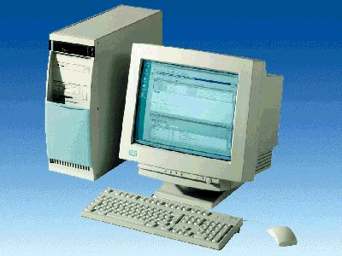
1 PC
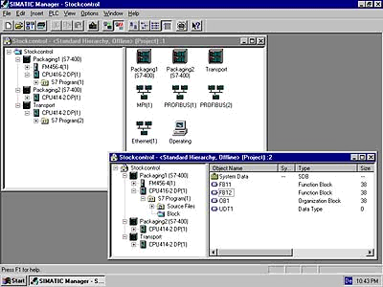
2 STEP7

3 PC Adapter USB

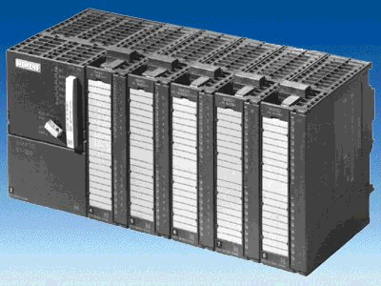
4 SIMATIC S7-300

2. Symbolische Adressierung
Die symbolische Adressierung ermöglicht es einem, anstelle von Adressen mit Symbolen z.B. ‘MOTOR_EIN’ zu arbeiten. Die Symbole für Eingänge, Ausgänge, Zeiten, Zähler, Merker und Bausteine sind in der Symbolliste hinterlegt.
Die Erstellung einer Symboltabelle für das Projekt ‚startup’ aus Modul A3 - ‚Startup’
SPS- Programmierung mit STEP 7wird wie folgt durchgeführt:

1. Symboltabelle öffnen (→ Symbole).

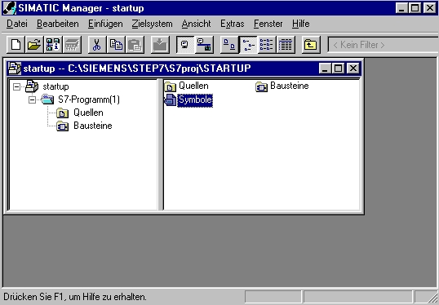

2. Operanden in Symbolliste eintragen ( → Symbol → Adresse → Datentyp → Kommentar ) und
Symbolliste speichern ( → Tabelle → Speichern).

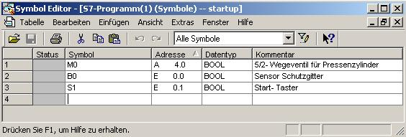

3. In dem Werkzeug ‘KOP/AWL/FUP’ können nun die Bausteine
(z.B. OB1) mit der Darstellungsart symbolische Adressierung ausgewählt werden
( → Ansicht → Anzeigen mit → Symbolischer Darstellung → Symbolinformation ).

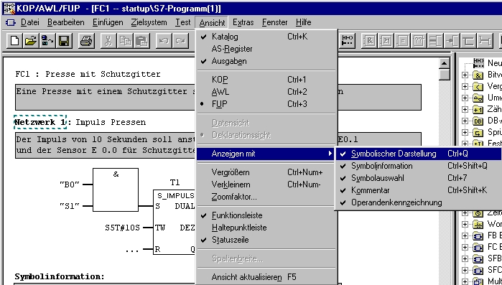

Die Bausteine werden dann in KOP, FUP und AWL mit symbolischen Adressen wie folgt dargestellt:

KOP:

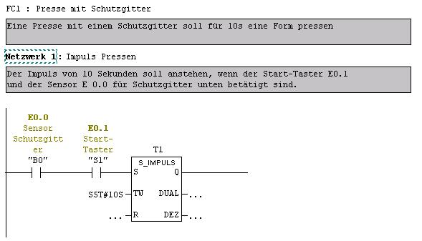

FUP:

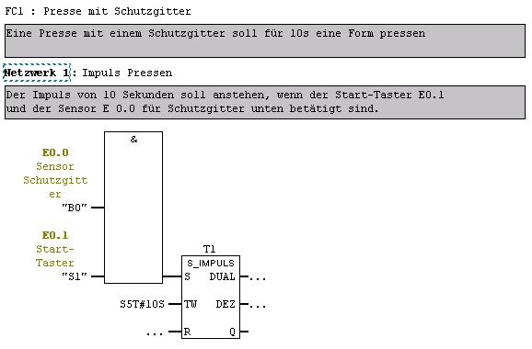

AWL:

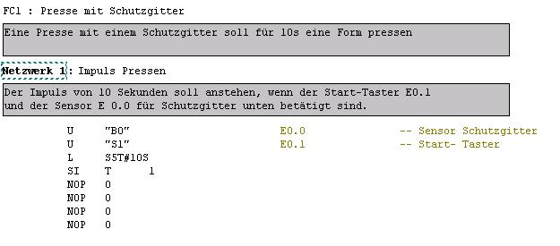

Hinweis: Wird mit der Maus, ohne zu klicken, auf einen Operanden gezeigt so erscheint ein
Tooltiptext mit der dazugehörigen Symbolinformation.

3. Programm in EPROM-Memory Card auf CPU speichern
Bei der SIMATIC S7-300 gibt es für viele CPUs die Möglichkeit das Programm auf ein sogenanntes Flash- EPROM zu übertragen oder von diesem zu laden. Ausnahmen sind die CPU312 IFM und
CPU314 IFM, die ein integriertes EPROM haben sowie die neueren CPUs mit MicroMemoryCards (MMC).
Vorraussetzung ist, dass das Programmiergerät mit der CPU über MPI verbunden ist und der Schlüsselschalter an der CPU auf STOP steht. Nun wird folgendermaßen vorgegangen:

1. Im SIMATIC Manager den Ordner ‚Bausteine’ markieren (→ Bausteine).

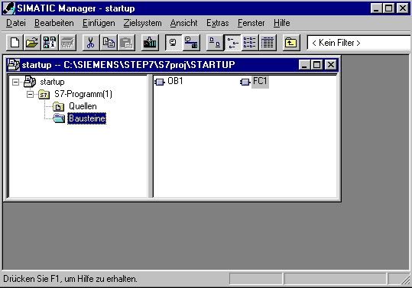

2. Den Menüpunkt (→ Zielsystem → Anwenderprogramm laden auf Memory Card ) wählen.

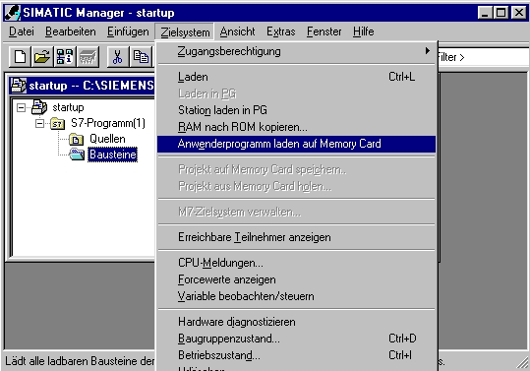

3. Nun werden alle Bausteine aus dem Projekt in die CPU und die dort befindliche EPROM-
Memory Card übertragen.

4. Wenn das selbe Programm auf einer zweiten CPU laufen soll, muss nun nur noch die zweite
CPU abgeschaltet, das EPROM gesteckt und nach dem Wiedereinschalten Urlöschen
durchgeführt werden.

4. Projekte archivieren/dearchivieren
Da die Projekte in STEP7 sehr groß sind und deshalb zumeist nicht mehr auf Diskette gespeichert werden können bietet STEP7 eine integrierte Archivierfunktion.

Folgende Schritte müssen dabei durchgeführt werden:
1. Fertiggestelltes Projekt schließen und im ‚SIMATIC Manager’ Archivierfunktion auswählen (→ SIMATIC Manager → Datei → Archivieren).

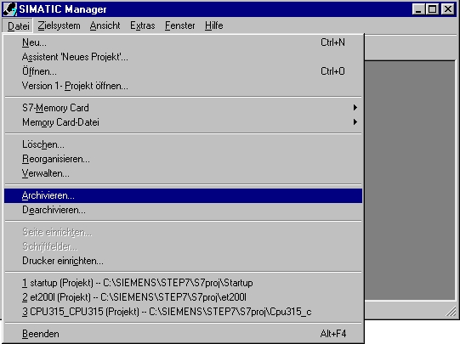

2. Zu Archivierendes Projekt auswählen und mit ‚OK’ bestätigen. (→ OK)

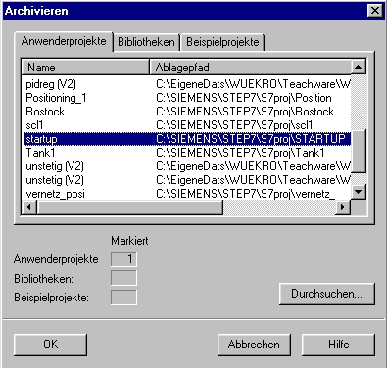

3. Zielverzeichnis und Name des Archivs auswählen und dann ‚Speichern’ starten. (→ Speichern)

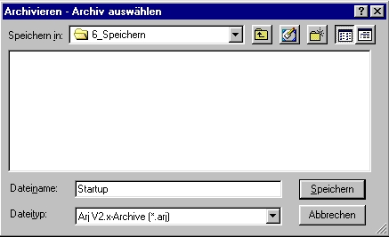

4. Bei sehr großen Projekten wenn nötig diskettenübergreifendes Archiv wählen (→ OK).

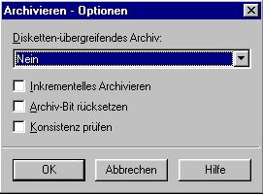

5. Das ‚Dearchivieren’ erfolgt ebenfalls im ‚SIMATIC Manager’. (→ SIMATIC Manager → Datei → Dearchivieren).

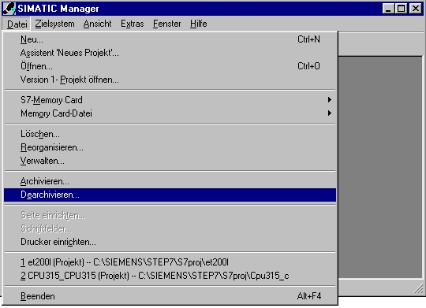

6. Hier muss nun das Archiv, das wiederhergestellt werden soll, ausgewählt und dann geöffnet werden. (→ Öffnen)

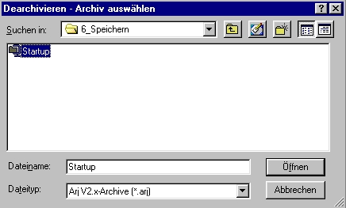

7. Im nächsten Schritt wird das Zielverzeichnis ausgewählt und mit ‚OK’ bestätigt. ( → OK).

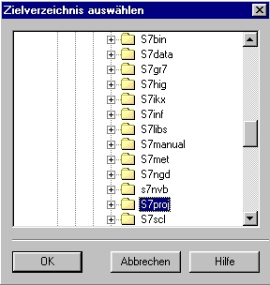

8. Das Zielverzeichnis wird dann nach dem Dearchivieren nochmals angezeigt. ( → OK).

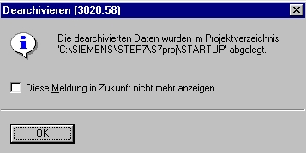

9. Das erstellte Projekt kann nun sofort zur Weiterbearbeitung geöffnet werden ( → Ja).

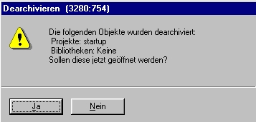

5. Anzeigen der Referenzdaten
Wenn man sich in ein fremdes Programm einarbeiten muss, ist es Hilfreich sich die Programmstruktur und weitere Informationen anzeigen zu können. STEP7 bietet hierzu vielfältige Möglichkeiten.

1. Dazu muss zuerst der Ordner → Bausteine markiert werden, um dann Referenzdaten
anzuwählen ( → Extras → Referenzdaten → Anzeigen) .

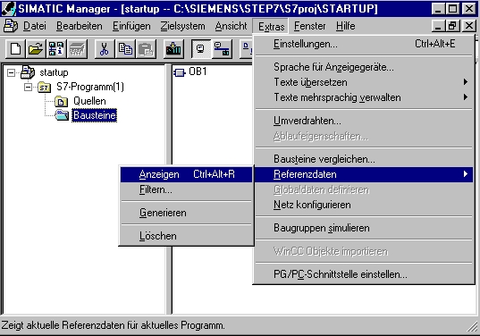

2. Nun können wahlweise Programmstruktur, Belegung der Ein-/Ausgänge Zeiten und Zähler,
Querverweise, nicht verwendete symbolische Operanden und die verwendeten Operanden ohne Symbol angezeigt werden. Ab der Version STEP 7 V5.2 können noch Querverweise für einen bestimmten Operand gesucht werden.

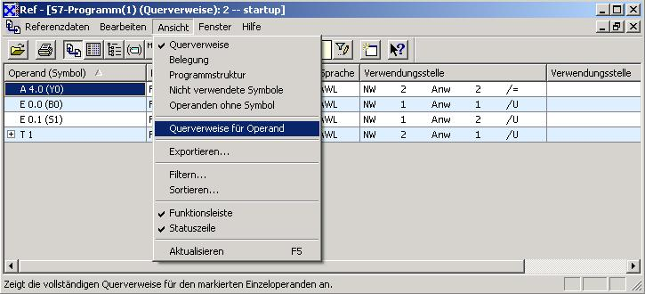

3. Die Daten werden jeweils gefiltert angezeigt. Die Optionen des Filters können unter (→ Ansicht
→ Filtern ) eingestellt werden.

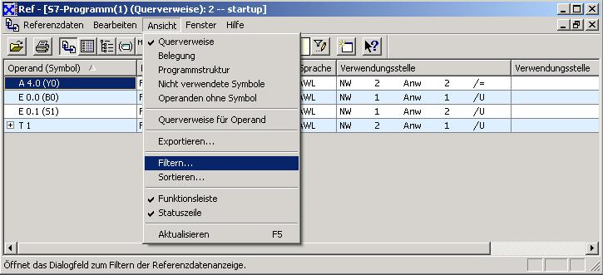
Auf 'Filtern' klicken!

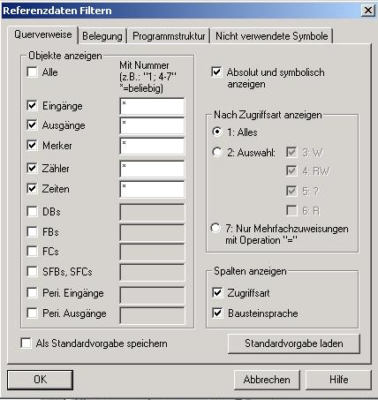
Optionen des Filters zu den Referenzdaten einstellen!

